问题一模型建立与求解

问题一分析
附件1与附件4按 beer 字段对齐后，共得到 250 款啤酒、231 项化学与理化特征以及 50 个连续感官目标。输入维数与样本数接近，不同化合物存在共线性，多个感官目标又共享香气、风味与口感结构，因此该问题属于小样本、高维、强共线的多输出回归问题。
 | $y_{i} = F(x_{i}) + ε_{i}, F: ℝ^{231} → ℝ^{50}, i = 1,…,250$ | (1)
问题的关键并非追求单次划分上的最高分数，而是在严格隔离验证信息的条件下完成化学—感官映射。其一，附件4是评委内标准化后汇总的连续值，无法从现有附件唯一恢复原始 0—6 平均分；其二，样本涵盖 22 种细分风格且样本量不均，风格信息可能掩盖真正的化学关系；其三，缺陷味和细分香气信号较弱，单一宏平均指标会掩盖局部失败。为此，本文采用“数据口径固化—多类基线对照—非线性多输出建模—重复折外评价”的技术路线。

问题一模型

数据口径与预处理
建模基于以下假设：同一化学字段在所有样本中采用一致的单位和测量流程；在缺少酒厂与批次标识时，将每款啤酒视为一个独立观测；缺失值允许携带信息，故中位数填补后保留缺失指示；化学—感官关系在当前商业啤酒样本范围内近似稳定，结论不直接外推至新测量平台或完全未见的风格。
表1 第一问数据契约与建模口径
项目 | 审计结果 | 建模处理 | 理由
样本与特征 | 250款，231特征 | 全部保留 | 按实际附件而非题面约数
感官目标 | 50个连续标准化值 | 直接建模 | 附件4不是原始0—6评分
细分风格 | 22类 | 只用于分层与基线 | 主模型保持 chemistry-only
缺失 | 73个单元，63行，9列 | 折内填补+指示 | 不删除含缺失样本
log10字段 | 37个可核验字段 | 保持附件尺度 | 负值表示原浓度小于1
主键 | beer完整且唯一 | 按beer连接 | beer_id在附件4有浮点精度损失
预处理的原则是不删除可能代表真实风格差异的极端样本，且任何需估计的统计量只来自当前训练折。附件2的 231 个英文化合物名与附件1字段代码建立了一对一映射，并由附件8的字段代码全量复核，从而保证后续化学解释的字段身份一致。表2列出从读取到输出的处理步骤。
表2 数据预处理步骤及维度变化
步骤 | 处理 | 处理前后 | 作用域 | 目的
P0 | 读取附件1、4并核对类型 | 250×234；250×53，不变 | 全数据契约 | 确定附件规模
P1 | 按beer一一对齐 | 250+250→250 | 全数据键约束 | 避免beer_id精度问题
P2 | 移除标识列并拆分X、Y | 250×231；250×50 | 字段白名单 | 防止标识信息入模
P3 | 保留附件给定尺度 | X维度不变 | 附件8量纲核验 | 不对log10字段重复取对数
P4 | 中位数填补+缺失指示 | 231→231+k，0≤k≤9 | 每个训练折 | 保留样本并防止泄漏
P5 | 主分析不删样、不全局截尾 | 250行不变 | 主分析 | 保留真实风格差异
P6 | z尺度建模，折内CDF映射0—6 | 50维z+50维等级 | 每个训练折 | 保证量表映射不窥视验证折

模型建立与 0—6 量表映射
为区分风格先验、线性共享结构和非线性化学关系，依次设置全局均值、风格收缩均值、PLS2、Ridge 和 ExtraTrees 五类模型。PLS2 与 Ridge 对折内秩高斯变换后的特征建模；ExtraTrees 保留附件尺度，通过多棵随机化回归树拟合非线性、阈值效应与特征交互。对第 j 个感官目标，树集成预测为
 | ${\hat{y}}_{j}(x) = \frac{1}{B} \sum_{b=1}^{B}{T_{bj}(x)}$ | (2)
其中，B 为树的数量，T_bj(x) 为第 b 棵树对目标 j 的输出。每个外层训练折内再使用 3 折交叉验证，以宏平均 MAE 选择 max_features 和 min_samples_leaf，避免直接根据外层结果调参。表3给出各模型在实验中的作用。
表3 第一问候选模型及对照作用
模型 | 输入处理 | 表达能力 | 对照作用
全局均值 | 无化学特征 | 常数 | 最低性能基准
风格收缩均值 | 风格+全局收缩 | 类别先验 | 检验化学模型是否超过风格查表
PLS2（秩高斯） | 折内变换与缩放 | 低秩共享结构 | 检验多目标公共潜变量
Ridge（秩高斯） | 折内变换与缩放 | 线性带收缩 | 检验非线性模型的增益
ExtraTrees | 折内填补，保留原尺度 | 非线性与交互 | 最终主模型
由于附件未给出每位评委在每个属性上的原始均值和标准差，标准化聚合值无法唯一逆变换为原始 0—6 平均分。本文对每个外层测试样本，仅利用对应训练折中第 j 个感官目标的经验分布函数 F̂_j,tr，将标准化预测值单调映射为 0—6 的相对强度等级：
 | ${\hat{g}}_{ij} = 6·{\hat{F}}_{j,tr}({\hat{y}}_{ij}), 0 ≤ {\hat{g}}_{ij} ≤ 6$ | (3)
该映射保持同一感官维度上的强弱次序，但数值含义是“相对强度等级”，不解释为原始评委平均分。该口径同时避免了使用全体目标分布定义映射所导致的信息泄漏。

问题一求解

交叉验证与 OOF 结果
将 tasting_category_fine 作为分层字段，实施 10×3 重复分层外层交叉验证，使每款啤酒在每次重复中恰好作为一次验证样本。训练折中再设置 3 折内层验证完成超参数选择。填补值、缺失指示列、秩高斯变换及 0—6 映射均在外层训练折内拟合。对第 j 个目标，主要评价指标为 R² 与 MAE，并同时报告 RMSE 和 Spearman 秩相关。
 | $R_{j}^{2} = 1 − \frac{\sum_{i=1}^{n}{{\left(y_{ij} − {\hat{y}}_{ij}\right)}^{2}}}{\sum_{i=1}^{n}{{\left(y_{ij} − {\overline{y}}_{j}\right)}^{2}}}$ | (4)
 | ${MAE}_{j} = \frac{1}{n} \sum_{i=1}^{n}{\left|y_{ij} − {\hat{y}}_{ij}\right|}$ | (5)
表4 五类模型在 10 次重复外层验证中的宏平均结果
模型 | R²（均值±SD） | MAE（均值±SD） | RMSE | Spearman ρ
全局均值 | -0.0081 ± 0.0024 | 0.4173 ± 0.0005 | 0.5690 | -0.0576
风格收缩均值 | 0.1634 ± 0.0068 | 0.3579 ± 0.0020 | 0.5053 | 0.3494
PLS2（秩高斯） | 0.1823 ± 0.0116 | 0.3637 ± 0.0024 | 0.4983 | 0.3742
Ridge（秩高斯） | 0.2001 ± 0.0048 | 0.3566 ± 0.0013 | 0.4947 | 0.3900
ExtraTrees | 0.2359 ± 0.0058 | 0.3422 ± 0.0011 | 0.4794 | 0.4144
表4与图1表明，ExtraTrees 的重复折宏平均 R² 为 0.2359±0.0058，MAE 为 0.3422±0.0011，RMSE 为 0.4794，Spearman ρ 为 0.4144。与表现最好的线性模型 Ridge 相比，其重复折宏平均 MAE 从 0.3566 降至 0.3422，相对下降 4.04%。
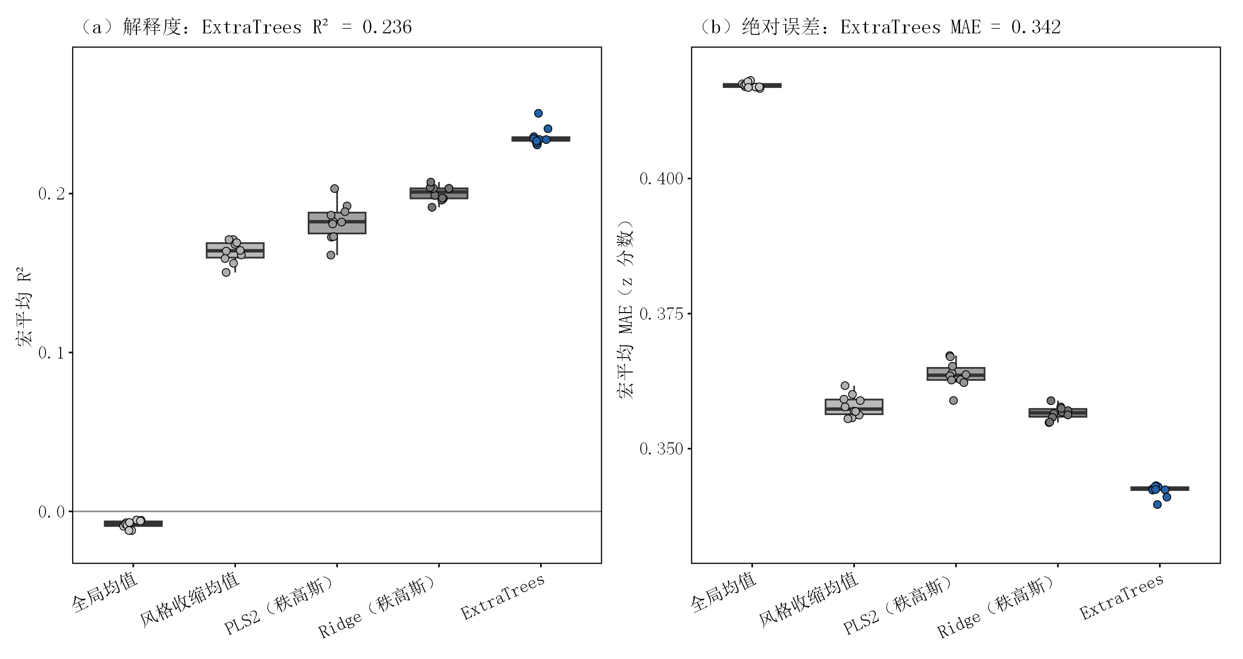
图1 五类基线在重复分层外层交叉验证中的性能比较
为得到每款啤酒唯一的折外预测，再对 10 次折外预测取平均。此时 50 个目标的 mean-OOF 宏平均 R² 为 0.2502，MAE 为 0.3389，RMSE 为 0.4748，Spearman ρ 为 0.4340。50 个目标的 R² 均大于 0，其中 20 个不低于 0.25，8 个不低于 0.50。图2将目标分布与逐目标解释度按同一顺序并列，可见目标间的可预测性差异显著。
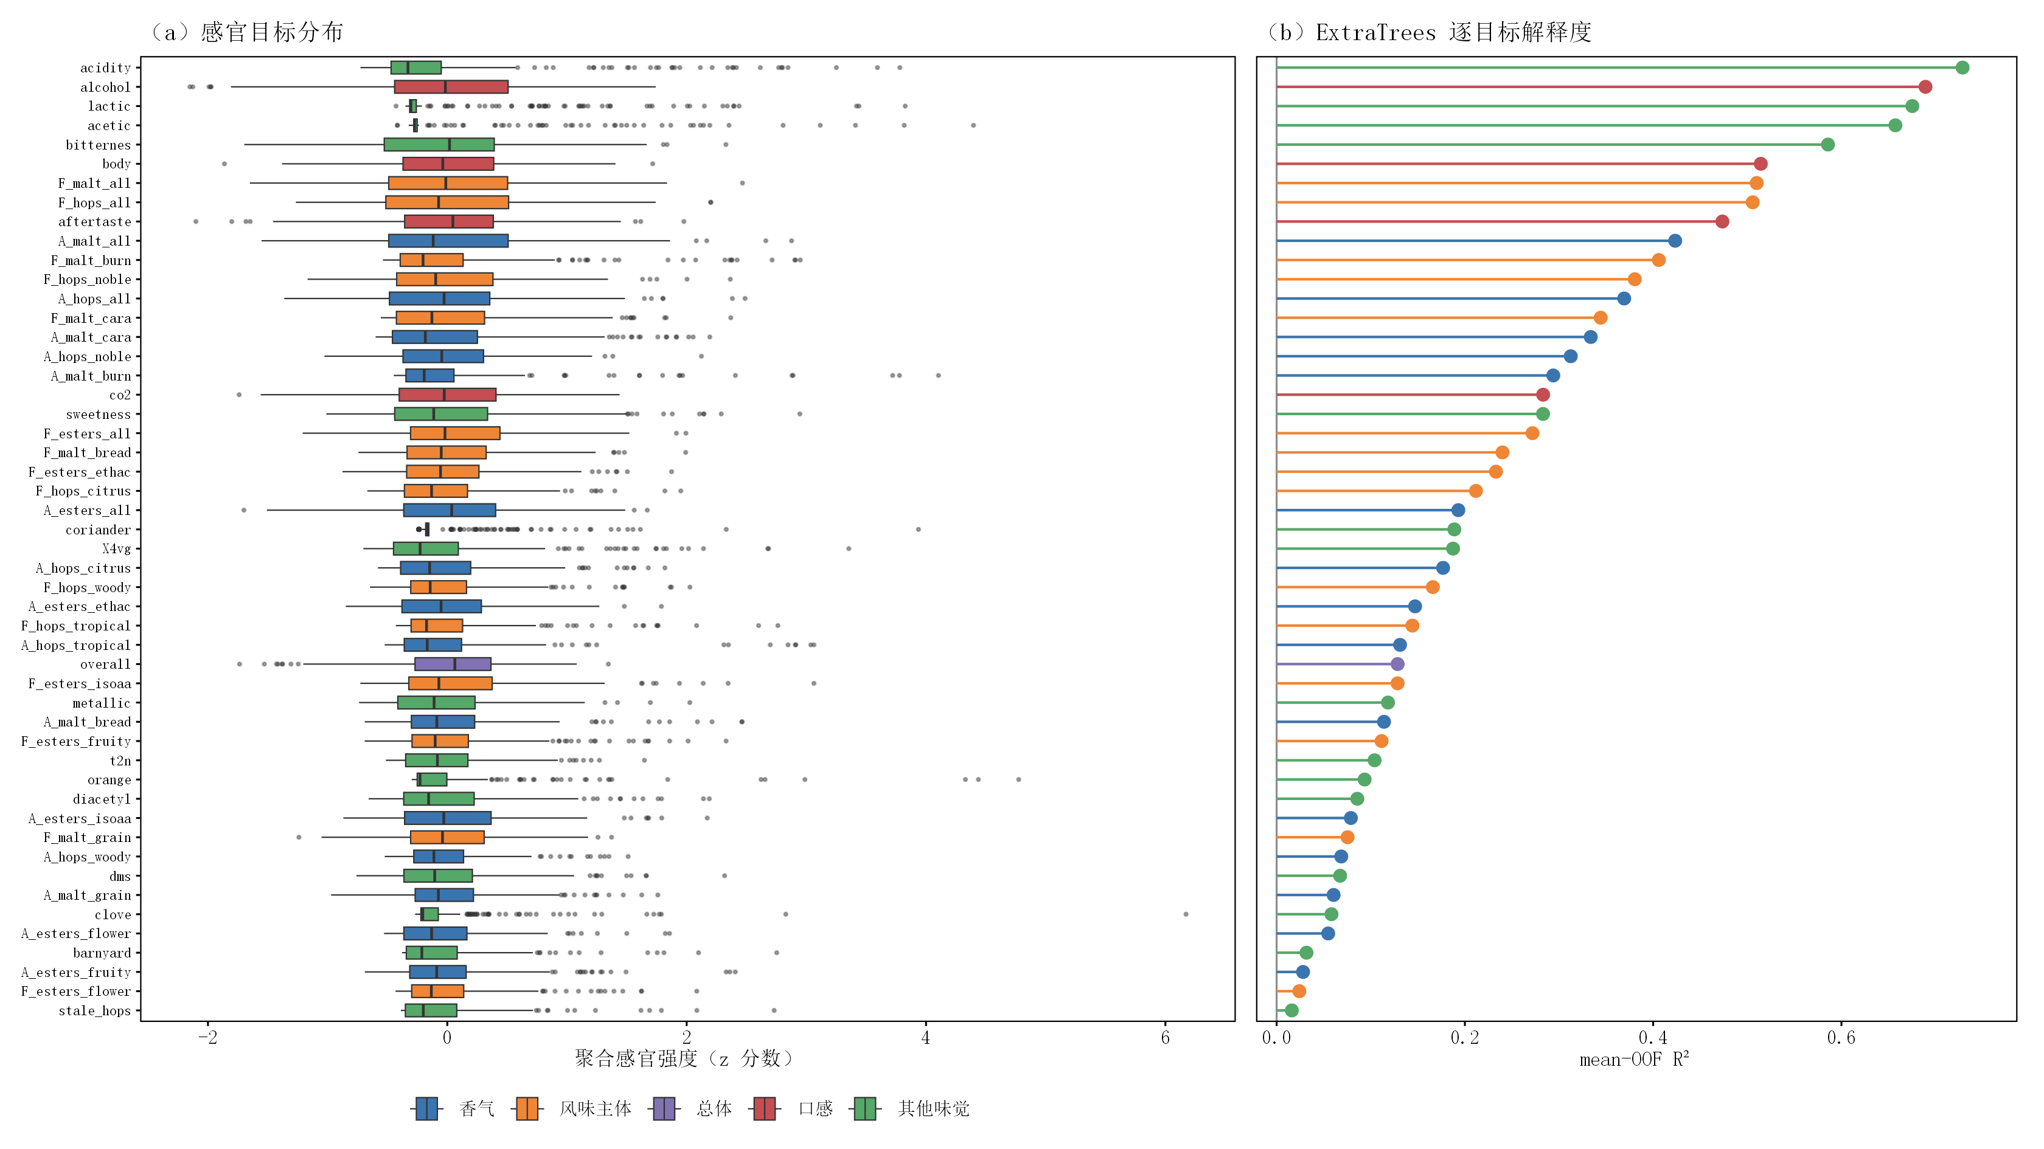
图2 50 个感官目标的分布与 ExtraTrees 逐目标解释度
可预测性较高的目标为 acidity（R²=0.7287）、alcohol（0.6893）、lactic（0.6753）、acetic（0.6573）与 bitternes（0.5857）；stale_hops（0.0162）和 F_esters_flower（0.0241）仅略优于均值预测。图3选取高、中、低可预测性目标展示观测—预测关系。连续理化感受与总体属性的化学信号更强，而稀疏缺陷味与细分香气明显向总体均值收缩。
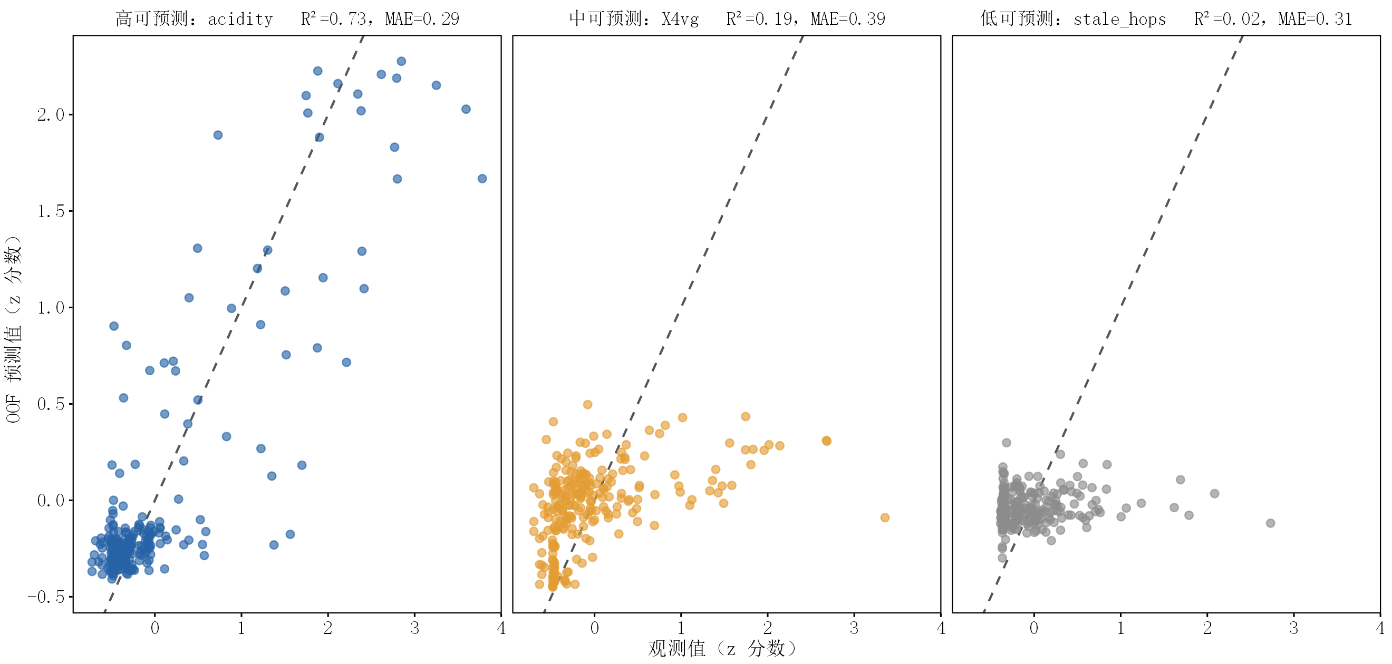
图3 高、中、低可预测感官目标的 OOF 观测—预测关系

模型检验与结果讨论

泄漏与稳健性检验
泄漏审计从字段、预处理与评价三层展开。字段层不使用 beer、beer_id 及风格标签训练主模型；预处理层的中位数、缺失指示、特征变换和量表映射均在当前训练折内拟合；评价层只用每个样本未参与训练时得到的 OOF 预测。附件2、5、6的全数据相关矩阵仅用于数据核验与描述，未进入特征筛选或调参流程。
图4左侧给出 22 个细分风格的 OOF 误差，MAE 从 0.2489（Pils/Lager，n=11）到 0.5470（Brut，n=4）不等。小风格的误差易受单个样本影响，故本文将样本量与误差同图报告。该结果反映已见风格内的折外稳健性，不等同于对完全未见风格的外推性能。图4右侧则显示折内经验分布的单调量表映射。
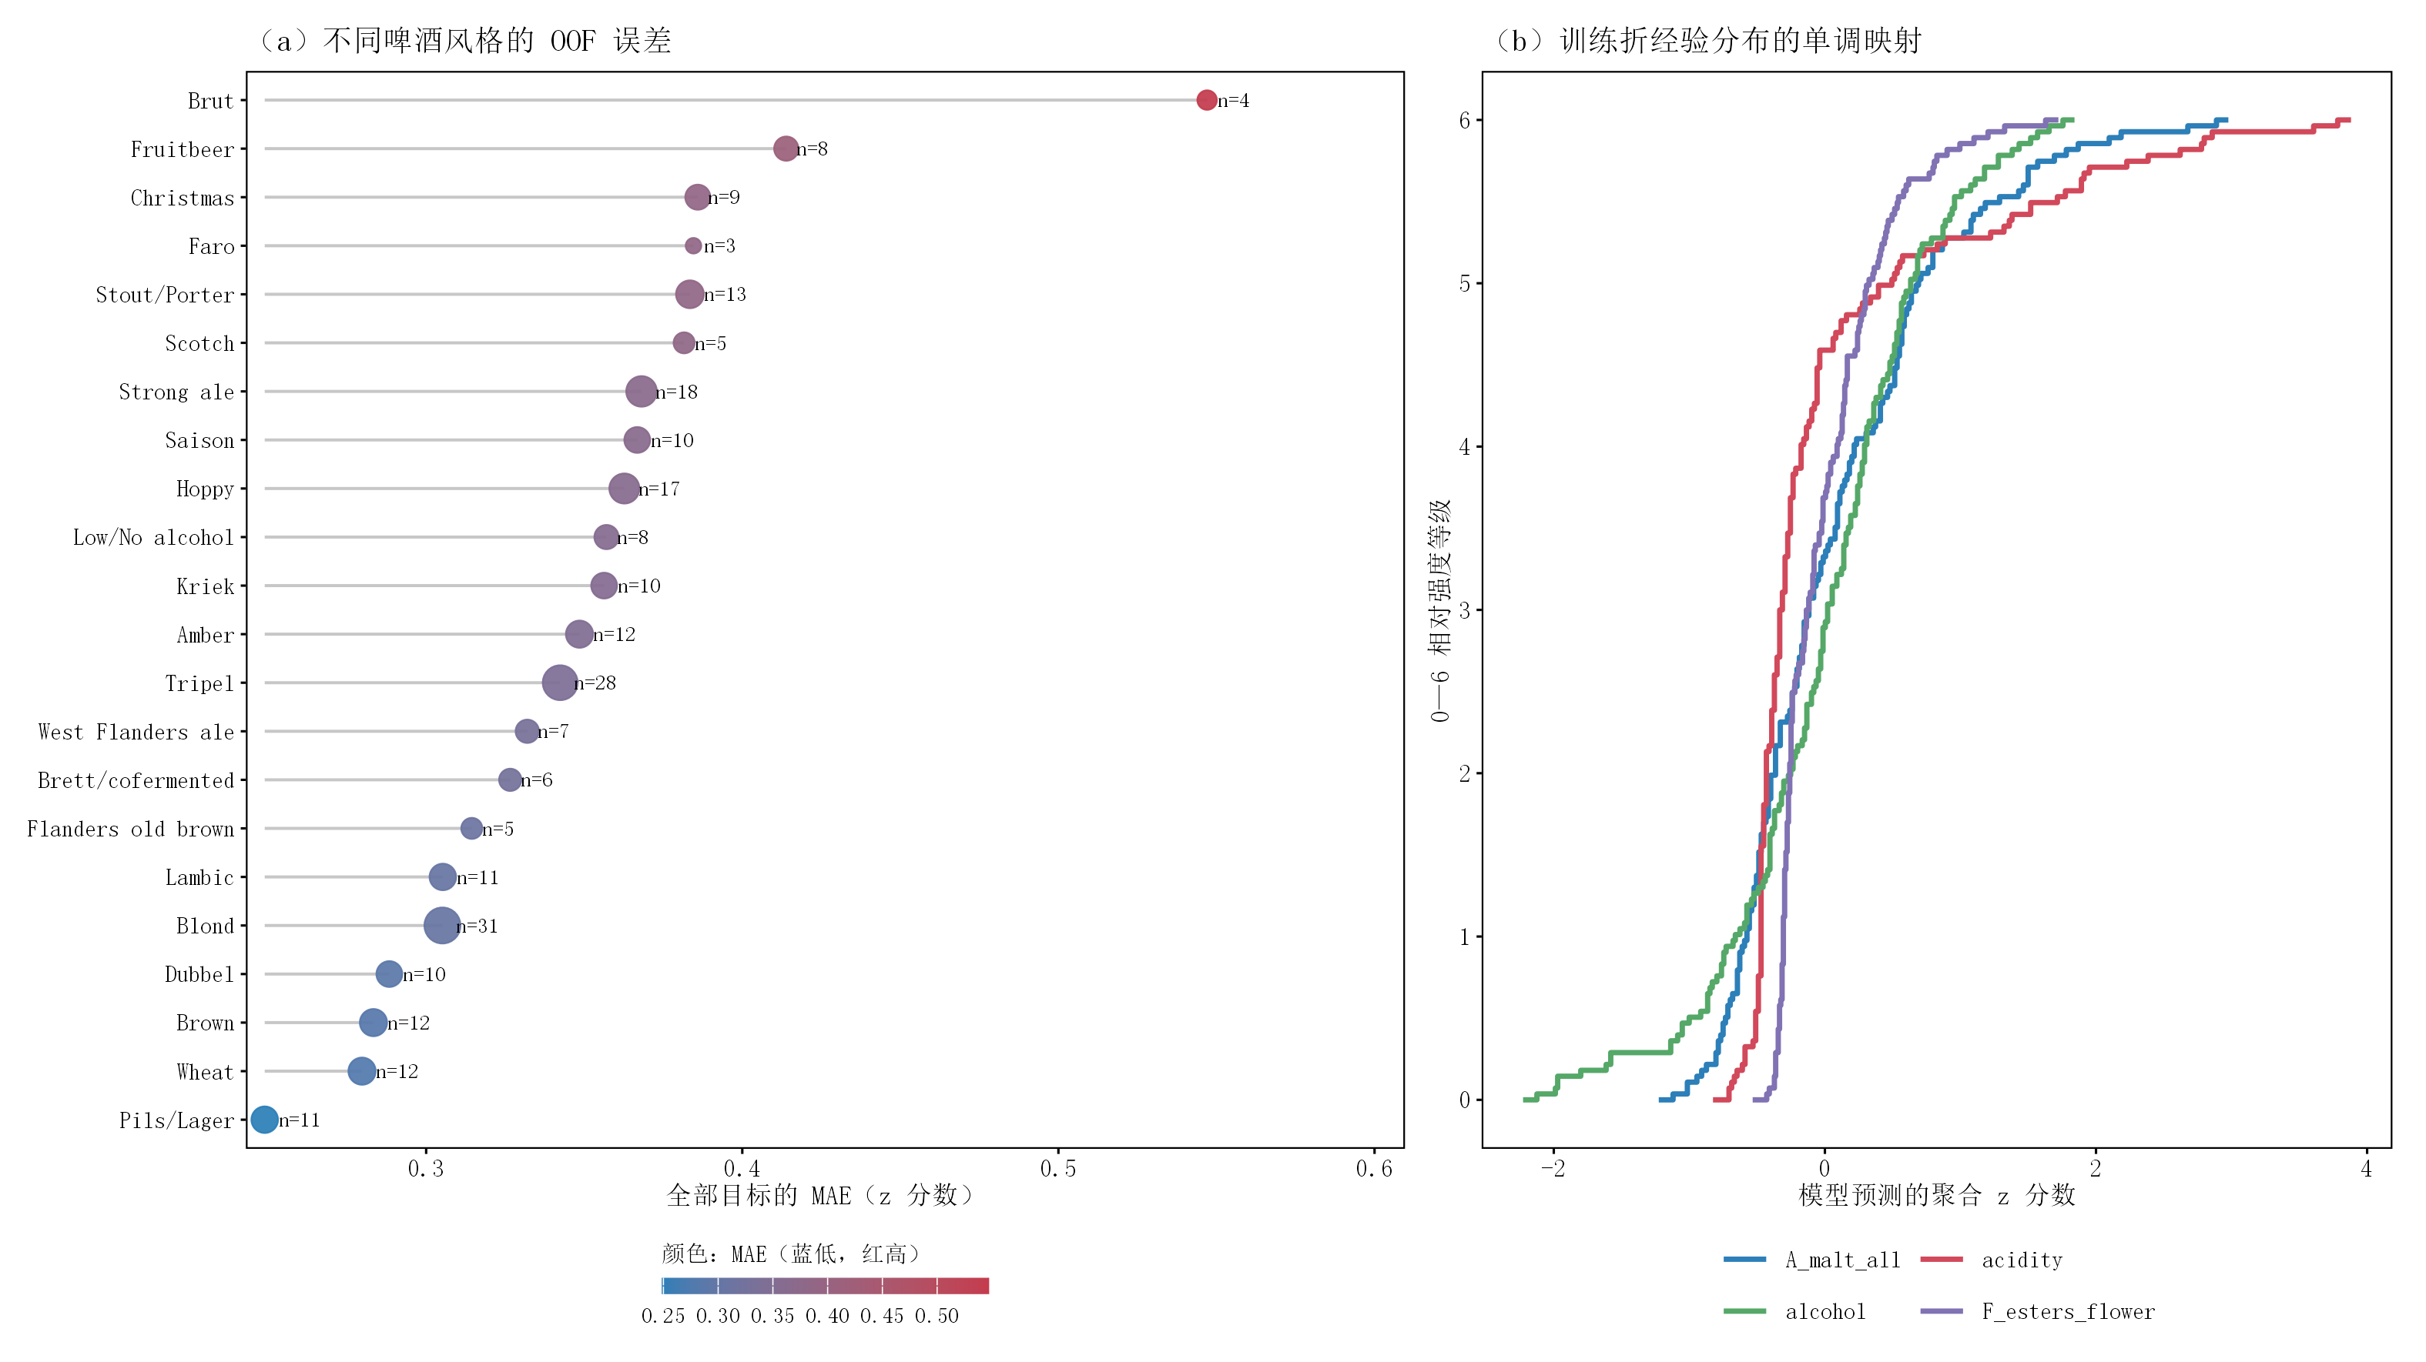
图4 不同啤酒风格的 OOF 误差与训练折经验分布的 0—6 映射

模型对比与消融
五类模型形成逐层结构对照：全局均值衡量无信息输出，风格收缩均值衡量风格先验，PLS2 检验低秩共享结构，Ridge 衡量稳健线性映射，ExtraTrees 进一步引入非线性与交互。ExtraTrees 同时超过风格基线和两类线性/低秩模型，说明化学特征中的非线性信息对预测有实质贡献。为减少不同样本划分带来的偶然性，每款啤酒先将 50 个目标的绝对误差取平均，再对模型差值进行 20,000 次样本对自助重抽样。
 | $ΔMAE = \frac{1}{N} \sum_{i=1}^{N}{\left[{MAE}_{i}(ExtraTrees) − {MAE}_{i}(comparator)\right]}$ | (6)
表5 ExtraTrees 与对照模型的 mean-OOF 配对比较
对照模型 | 对照MAE | ΔMAE | 95%自助区间 | 相对改善 | 优势样本数
风格收缩均值 | 0.3539 | -0.0150 | [-0.0212, -0.0090] | 4.25% | 151/250
PLS2（秩高斯） | 0.3514 | -0.0126 | [-0.0169, -0.0082] | 3.57% | 174/250
Ridge（秩高斯） | 0.3542 | -0.0154 | [-0.0194, -0.0114] | 4.34% | 178/250
表5显示，ExtraTrees 的 mean-OOF MAE 为 0.3389。与 Ridge 相比，配对差值为 -0.0154，95% 自助区间为 [-0.0194, -0.0114]，178/250 款啤酒的平均绝对误差更低；与风格收缩均值相比，配对差值的 95% 区间为 [-0.0212, -0.0090]。三组区间均不跨过 0，且 10/10 次外层重复的宏平均 MAE 均有改善，因此最终选择 ExtraTrees。

参数敏感性与不确定性
在 30 个外层训练折中，内层选择结果集中于五种参数组合：max_features=1.00、min_samples_leaf=2 出现 11 次，1.00/1 出现 7 次，0.60/2 出现 6 次，0.60/1 出现 5 次，1.00/4 出现 1 次。多个相近复杂度的组合被选中，表明局部参数有一定敏感性；但宏平均 R² 与 MAE 的跨重复标准差仅为 0.0058 和 0.0011，说明最终性能对随机划分较稳定。
对每个“啤酒—感官目标”组合，10 次 OOF 预测的标准差平均为 0.0584，中位数为 0.0510，95% 分位数为 0.1178。附图S1中，高信号目标的残差中心接近 0，但在标签分布两端存在回归到均值的倾向；低信号目标的残差离散更大。这意味着单个弱目标的精确分数不宜过度解读。
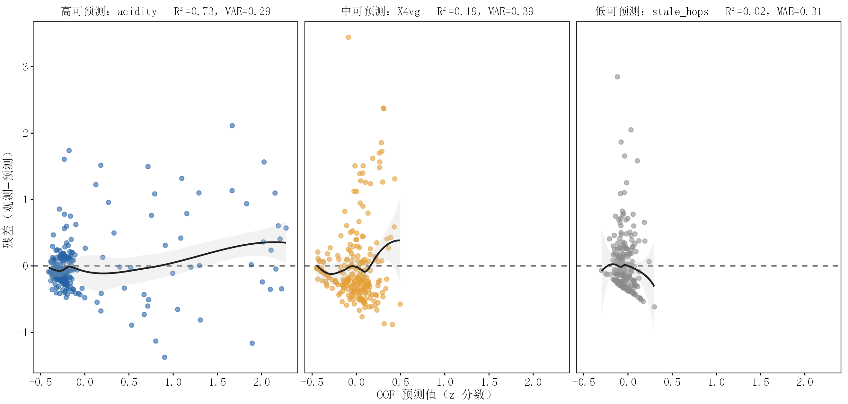
附图S1 代表感官目标的折外残差诊断
综合评价表明，ExtraTrees 在当前样本上能稳定超过风格、低秩与线性基线，其优势主要来自对化学特征间非线性与交互的表达。模型的实用边界也较清楚：附件缺少酒厂和批次标识，无法检验潜在聚类泄漏；相对等级不是原始 0—6 平均分；风格分层 OOF 只支持已见风格内的内部泛化；弱目标和小风格的不确定性较高；相关或特征重要性均不构成化学因果证据。

